**BỘ GIÁO DỤC VÀ ĐÀO TẠO**

**TRƯỜNG ĐẠI HỌC DUY TÂN**



**Tên đề tài:**

**XÂY DỰNG HỆ THỐNG QUẢN LÝ VÀ KIỂM DUYỆT VĂN BẢN TÍCH HỢP CHỮ KÝ SỐ VỚI THUẬT TOÁN RSA**

**∙•🙞🟏🙜•∙**

**TÓM TẮT BÁO CÁO**

**THÀNH VIÊN NHÓM**

**1.Trần Như Thành**

**2.Nguyễn Tiến Mạnh**

**3.Lê Phước Lộc**

**4.Lê Đình Phương**

**5.Huỳnh Đặng Ngọc Hoàng**

**GVHD:Ths.Nguyễn Minh Nhật**

**Đà Nẵng, 12/2024**

MỤC LỤC

1. LỜI CẢM ƠN 2

2. PHẦN MỞ ĐẦU 3

2.1. Lý do chọn đề tài 3

2.2. Mục tiêu dự kiến 3

2.3. Hạng mục 4

2.4. Ý nghĩa khoa học và thực tiễn 4

3. TỔNG QUAN VỀ HỆ THỐNG 4

3.1. Giới thiệu 4

3.2. Mô tả tổng quan hệ thống 5

3.2.1. Sơ đồ phân cấp chức năng hệ thống 5

3.2.2. Bảng chức năng và độ ưu tiên 6

4. USER INTERFACE DESIGN 7

4.1. Giao diện văn bản đến 8

4.2. Giao diện đăng nhập 9

4.3. Giao diện soạn văn bản đi 10

4.4. Giao diện chi tiết văn bản 13

4.5. Giao diện danh sách văn bản đi 15

4.6. Giao diện danh sách văn bản mẫu 16

4.7. Giao diện quản lý loại văn bản 17

4.8. Giao diện quản lý chức vụ 18

4.9. Giao diện quản lý khối 19

4.10. Giao diện quản lý người dùng 20

4.11. Giao diện thống kê 22

5. CƠ SỞ DỮ LIỆU 24

6. DEMO CHƯƠNG TRÌNH 25

6.1. Định hướng giải quyết bài toán 25

6.2. Hoàn thiện ứng dụng 25

6.2.1. Giao Diện và chức năng 25

6.2.2. Giao diện danh sách văn bản đến 26

6.2.3. Giao diện các phòng ban 26

6.2.4. Giao diện thêm tài khoản 27

6.2.5. Giao diện quản lý Bài đăng 27

6.2.6. Giao diện thống kê 28

7. KẾT LUẬN 29

**LỜI CẢM ƠN**

Điều đầu tiên, cá nhân mỗi sinh viên nói riêng và tập thể nhóm em nói chung, xin chân thành cảm ơn Thầy/Cô khoa Công Nghệ Thông Tin trường đại học Khoa học máy tính SCS - Duy Tân đã đúc kết các kiến thức bài giảng, tận tình giảng dạy, luôn tạo điều kiện tốt và thúc đẩy sự rèn luyện trong những khóa học, năm học vừa qua.

Đặc biệt, nhóm em xin chân thành cảm ơn Cô/Giảng viên hướng dẫn: ThS. Nguyễn Hữu Phúc là người hướng dẫn trực tiếp, hỗ trợ tạo điều kiện cho nhóm trong suốt quá trình thực hiện đề tài.

Mặc dù đã hết sức cố gắng song kiến thức và kinh nghiệm thực tế còn hạn chế nên đề tài của nhóm không thể tránh khỏi những thiếu sót. Rất mong nhận được sự cảm thông, đóng góp ý kiến của quý Thầy/Cô để nhóm từng bước khắc phục sự hạn chế của bản thân mỗi thành viên và hoàn thiện chương trình ngày càng chỉnh chu, đặc sắc hơn.

Một lần nữa, nhóm em xin chân thành cảm ơn!

1. **PHẦN MỞ ĐẦU**
   1. **Lý do chọn đề tài**

Với sự phát triển của xã hội và công nghệ, nhu cầu quản lý và xử lý văn bản trong môi trường số ngày càng phức tạp, đặc biệt đối với các tổ chức cần ký duyệt tài liệu quan trọng. Việc quản lý thủ công không chỉ tốn thời gian mà còn dễ xảy ra sai sót. Do đó, tích hợp chữ ký số và thuật toán mã hóa như RSA là giải pháp cần thiết để đảm bảo tính bảo mật và xác thực văn bản.

Dự án “Hệ thống quản lý và kiểm duyệt văn bản tích hợp chữ ký số với thuật toán RSA” được xây dựng nhằm hỗ trợ quản lý văn bản hiệu quả, an toàn, đáp ứng yêu cầu bảo mật và xác thực trong môi trường số hóa hiện nay.

Để làm được điều này, nhóm phác họa kịch bản của tài liệu gồm:

* Xác định yêu cầu, ý tưởng và các vấn đề liên quan đến việc xây dựng dự án.
* Đưa ra các đề xuất dự án, kế hoạch phát triển, giải pháp thực hiện, bao gồm cả về quy hoạch, thực hiện và giám sát dự án.
* Cung cấp cái nhìn tổng quan về các nguồn tài nguyên, lịch trình, rủi ro, giải pháp và ngân sách cho dự án.
  1. **Mục tiêu dự kiến**
* Xây dựng các chức năng cơ bản cho nhân viên khi truy cập vào website, như:
* Đăng nhập, đổi mật khẩu, quản lý thông tin tài khoản.
* Cho phép nhân viên xem được thông tin của website như các xem văn bản đến, xem chi tiết văn bản đến.
* Cho phép quản trị viên quản lý thông tin của người dùng.
* Cho phép Trưởng đơn vị có thể tạo văn bản đi có chữ ký số sau khi đăng ký và đăng nhập thành viên vào hệ thống.
* Cho phép quản trị viên quản lý loại văn bản.
* Cho phép quản trị viên quản lý ….
* Cho phép quản trị viên quản lý báo cáo thống kê.
  1. **Hạng mục**

**Hạng mục công nghệ :**

* Công nghệ để phát triển dự án
* Ngôn ngữ lập trình
* Web Client: PHP,Javascript,Boostrap,Jquery.
* Môi trường phát triển
* Hệ điều hành: Windows.
* Công cụ lập trình: Visual Studio code.
* Cơ sở dữ liệu: MySQL.
* Quy trình phát triển dự án: Quy trình SCRUM.

**Hạng mục khác:**

* Tài nguyên con người: 5 người.
* Ngân sách: Hạn chế.
* Thời gian: Dự án phải được hoàn tất trong vòng 2,5 tháng.
  1. **Ý nghĩa khoa học và thực tiễn**

Vận dụng công nghệ vào việc nghiên cứu và xây dựng ứng dụng hỗ trợ giao dịch thương mại điện tử.

Từng bước tạo thói quen cho người tiêu dùng sử dụng ví điện tử, hạn chế sử dụng tiền mặt.

Tiết kiệm thời gian, tiết kiệm tài nguyên xã hội.

1. **TỔNG QUAN VỀ HỆ THỐNG**
   1. **Giới thiệu**

Ngôn ngữ lập trình PHP với nhóm là công nghệ lần đầu tìm hiểu và nghiên cứu, trong khi thời gian hoàn thành khóa luận là không nhiều, năng lực các thành viên lại hạn chế. Nhưng bằng sự quyết tâm, nhóm cố gắng áp dụng quy trình SCRUM và kỳ vọng dự án sẽ hoàn thiện một số chức năng cơ bản sau:

-Hoàn thiện các chức năng Quản trị viên

* Quản lý loại văn bản
* Quản lý khối
* Quản lý người dùng
* Quản lý phòng ban
* Báo cáo, thống kê
* …

-Hoàn thiện các chức năng nhân viên

* Đăng nhập
* Tìm kiếm, lọc
* Danh sách văn bản đến
* Xem thông tin chi tiết văn bản đến
* …

-Hoàn thiện các chức năng trưởng đơn vị

* Tìm kiếm, lọc
* Xem thông tin chi tiết văn bản đến
* Xem thông tin chi tiết văn bản đi
* Danh sách văn bản đến
* Danh sách văn bản đến
* Tạo văn bản đi
* …
  1. **Mô tả tổng quan hệ thống** 
     1. **Sơ đồ phân cấp chức năng hệ thố****ng**

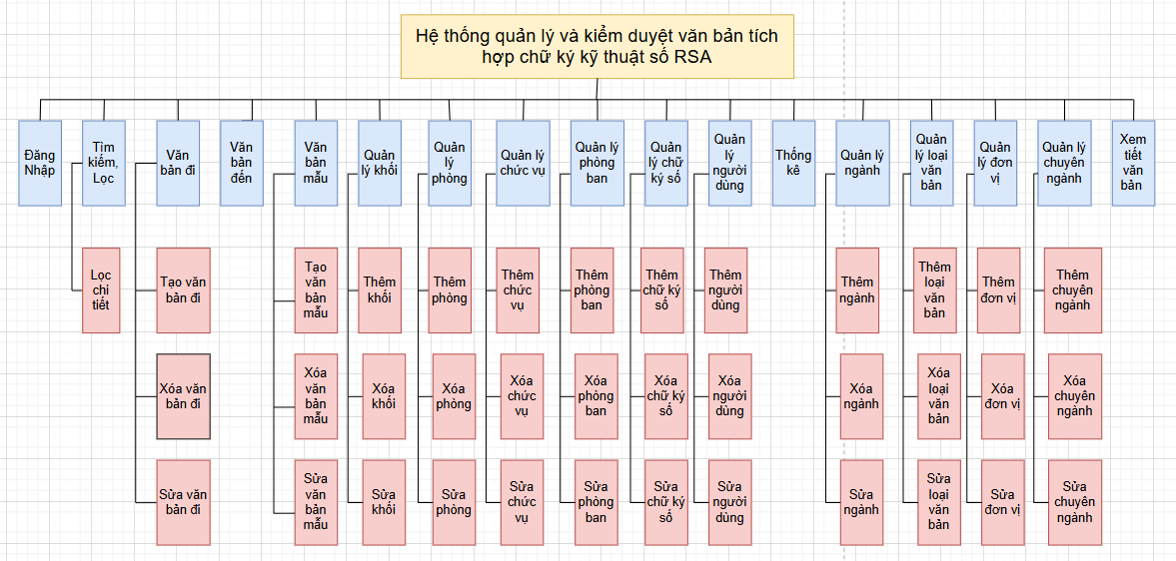

Hình 1: Sơ đồ phân cấp chức năng

* + 1. **Bảng chức năng và độ ưu tiên**

|  |  |  |  |
| --- | --- | --- | --- |
| **ID User Story** | **Danh sách User Story** | **Thời gian dự kiến (ngày)** | **Độ ưu tiên** |
| US 01 | Đăng nhập | 2 | 2 |
| US 02 | Đăng xuất | 2 | 2 |
| US 03 | Đổi mật khẩu | 1 | 2 |
| US 04 | Quản lý loại văn bản | 4 | 1 |
| US 05 | Quản lý đơn vị | 2 | 1 |
| US 06 | Quản lý phòng ban | 4 | 1 |
| US 07 | Quản lý khối | 4 | 1 |
| US 08 | Quản lý phòng | 2 | 1 |
| US 09 | Quản lý ngành | 2 | 1 |
| US 10 | Quản lý chuyên ngành | 3 | 1 |
| US 11 | Quản lý group | 3 | 1 |
| US 12 | Quản lý chức vụ | 3 | 1 |
| US 13 | Quản lý người dùng | 3 | 1 |
| US 14 | Quản lý phân quyền | 4 | 1 |
| US 15 | Văn bản mẫu | 3 | 1 |
| US 16 | Quản lý chữ ký số | 2 | 1 |
| US 17 | Thống kê | 3 | 4 |
| US 18 | Xem danh sách văn bản đến | 4 | 2 |
| US 19 | Xem chi tiết văn bản đến | 2 | 2 |
| US 20 | Tìm kiếm văn bản đến | 1 | 2 |
| US 21 | Xem danh sách văn bản đi | 1 | 2 |
| US 22 | Xem chi tiết văn bản đi | 2 | 2 |
| US 23 | Tạo văn bản đi | 1 | 1 |
| US 24 | Xóa văn bản đi | 2 | 2 |
| US 25 | Chỉnh sửa văn bản đi | 2 | 2 |
| US 26 | Tìm kiếm văn bản đi | 2 | 2 |
| US 27 | Tải tài liệu, mẫu văn bản | 4 | 3 |

1. **USER INTERFACE DESIGN**
   1. **Giao diện văn bản đến**

Hình 2.1: Giao Diện văn bản đến

**Đặt tả**

|  |  |  |  |
| --- | --- | --- | --- |
| **Mục** | **Kiểu** | **Dữ liệu** | **Mô tả** |
| 1 | Check box |  | Chọn tất cả các văn bản trong danh sách hiện tại |
| 2 | Button |  | Xóa các văn bản đã chọn khỏi danh sách |
| 3 | Button |  | Nhấn để làm mới danh sách văn bản |
| 4 | Text box |  | Nhập số hiệu văn bản để lọc |
| 5 | Dropdown |  | Chọn Loại Văn Bản để lọc |
| 6 | Button |  | Nhấn để áp dụng bộ lọc đã chọn |
| 7 | Text box |  | Nhập từ khóa để tìm kiếm văn bản theo nội dung |
| 8 | Table |  | Hiển thị các Văn Bản Đến gồm các cột: Số hiệu, Nội dung, Đơn Vị Ban hành |
| 9 | Listbox |  | Chứa các danh mục |
| 10 | Button |  | Nhấn để đăng xuất |

* 1. **Giao diện đăng nhập**

**Hình 2.2 : giao diện đăng nhập**

**Đặt tả**

|  |  |  |  |
| --- | --- | --- | --- |
| **Mục** | **Kiểu** | **Dữ liệu** | **Mô tả** |
| 1 | Text box | Mặc định: rỗng  Yêu cầu: có | Nơi nhập Username |
| 2 | Text box | Mặc định: rỗng  Yêu cầu: có | Nơi nhập Password |
| 3 | Check Box |  | Nhớ username và password |
| 4 | Link lable |  | Cho phép người dùng lấy lại mật khẩu |
| 5 | Button |  | Nút Đăng Nhập |

* 1. **Giao diện soạn văn bản đi**

**Hình 2.3: giao diện soạn văn bản đi**

**Đặt tả**

|  |  |  |  |
| --- | --- | --- | --- |
| **Mục** | **Kiểu** | **Dữ liệu** | **Mô tả** |
| 1 | Dropdown |  | Chọn Loại Văn Bản để soạn |
| 2 | Dropdown |  | Chọn Đơn Vị Ban hành văn bản |
| 3 | Text Box |  | Nhập số hiệu của văn bản |
| 4 | Text Box |  | Nhập tóm tắt nội dung văn bản |
| 5 | Text Box |  | Nhập ghi chú về văn bản |
| 6 | Date Picker |  | Chọn ngày Ban hành của văn bản |
| 7 | Date Picker |  | Chọn ngày gửi văn bản |
| 8 | Text Box |  | Nhập tên người gửi văn bản |
| 9 | Radio Button |  | Chọn tình trạng văn bản: Đã duyệt / Chưa duyệt |
| 10 | File Upload |  | Chọn tệp đính kèm văn bản |
| 11 | Text Box |  | Nhập Nơi Nhận văn bản |
| 12 | Button |  | Nhấn để gửi văn bản soạn thảo |
| 13 | Button |  | Nhấn để quay lại màn hình trước đó (hoặc không lưu các thay đổi) |

* 1. **Giao diện chi tiết văn bản**

**Hình 2.4: Giao diện chi tiết văn bản**

**Đặt tả**

|  |  |  |  |
| --- | --- | --- | --- |
| **Nội dung** | | | |
| **Mục** | **Kiểu** | **Dữ liệu** | **Mô tả** |
| 1 | Label |  | Hiển thị Loại Văn Bản |
| 2 | Label |  | Hiển thị Đơn Vị Ban hành |
| 3 | Label |  | Hiển thị số hiệu của văn bản |
| 4 | Label |  | Hiển thị nội dung trích yếu của văn bản |
| 5 | Label |  | Hiển thị ghi chú bổ sung của văn bản |
| 6 | Label |  | Hiển thị ngày Ban hành của văn bản |
| 7 | Label |  | Hiển thị ngày gửi văn bản |
| 8 | Label |  | Hiển thị trạng thái duyệt của văn bản |
| 9 | Label |  | Hiển thị tên file đính kèm (nếu có) |
| 10 | Label |  | Hiển thị danh sách các Đơn Vị nhận văn bản |
| 11 | Button |  | Nút để chuyển sang chế độ chỉnh sửa văn bản |
| 12 | Button |  | Nút để quay lại trang trước |

* 1. **Giao diện danh sách văn bản đi**

Hình 2.5: Giao diện danh sách văn bản đi

**Đặt tả:**

|  |  |  |  |
| --- | --- | --- | --- |
| **Nội dung** | | | |
| **Mục** | **Kiểu** | **Dữ liệu** | **Mô tả** |
| 1 | Check box |  | Chọn tất cả các văn bản trong danh sách hiện tại |
| 2 | Button |  | Xóa các văn bản đã chọn khỏi danh sách |
| 3 | Button |  | Nhấn để làm mới danh sách văn bản |
| 4 | Text box |  | Nhập số hiệu văn bản để lọc |
| 5 | Dropdown |  | Chọn Loại Văn Bản để lọc |
| 6 | Button |  | Nhấn để áp dụng bộ lọc đã chọn |
| 7 | Text box |  | Nhập từ khóa để tìm kiếm văn bản theo nội dung |
| 8 | Table |  | Hiển thị các Văn Bản Đến gồm các cột: Số hiệu, Nội dung, Đơn Vị Ban hành |
| 9 | Button |  | Nhấn để đến giao diện soạn văn bản đi |

* 1. **Giao diện danh sách văn bản mẫu**

Hình 2.6: Giao diện danh sách văn bản mẫu

**Đặt tả:**

|  |  |  |  |
| --- | --- | --- | --- |
| **Nội dung** | | | |
| **Mục** | **Kiểu** | **Dữ liệu** | **Mô tả** |
| 1 | Button |  | Nhấn để thêm giao diện thêm văn bản mẫu |
| 2 | Text box |  | Nhập số hiệu văn bản để lọc |
| 3 | Dropdown |  | Chọn Loại Văn Bản để lọc |
| 4 | Button |  | Nhấn để áp dụng bộ lọc đã chọn |
| 5 | Text box |  | Nhập từ khóa để tìm kiếm văn bản theo nội dung |
| 6 | Table |  | Hiển thị các Văn Bản Đến gồm các cột: Số hiệu, Nội dung, Đơn Vị Ban hành |
| 7 | Button |  | Nhấn để sửa văn bản đã chọn |
| 8 | Button |  | Xóa các văn bản đã chọn khỏi danh sách |

* 1. **Giao diện quản lý loại văn bản**

Hình 2.7: Giao diện quản lý loại văn bản

**Đặt tả:**

|  |  |  |  |
| --- | --- | --- | --- |
| **Nội dung** | | | |
| **Mục** | **Kiểu** | **Dữ liệu** | **Mô tả** |
| 1 | Button |  | Mở giao diện thêm Loại Văn Bản mới |
| 2 | Table |  | Hiển thị tên, mô tả, trạng thái hiện tại của Loại Văn Bản |
| 3 | Button |  | Mở giao diện chỉnh sửa thông tin Loại Văn Bản |
| 4 | Button |  | Xóa Loại Văn Bản đã chọn |
| 5 | Text box |  | Nhập từ khóa để tìm kiếm Loại Văn Bản |

* 1. **Giao diện quản lý chức vụ**

Hình 2.8: Giao diện quản lý chức vụ

**Đặt tả:**

|  |  |  |  |
| --- | --- | --- | --- |
| **Nội dung** | | | |
| **Mục** | **Kiểu** | **Dữ liệu** | **Mô tả** |
| 1 | Button |  | Nhấm nút “Thêm” để Chức Vụ mới |
| 2 | Text box |  | Nơi nhập từ khóa để tìm kiếm |
| 3 | Table |  | Hiển thị danh sách Chức Vụ |
| 4 | Button |  | Nhấn nút “Sửa” để sửa thông tin Chức Vụ |
| 5 | Button |  | Nhấn nút “Xóa” để xóa Chức Vụ |

* 1. **Giao diện quản lý khối**

Hình 2.9: Giao diện quản lý khối

**Đặt tả:**

|  |  |  |  |
| --- | --- | --- | --- |
| **Nội dung** | | | |
| **Mục** | **Kiểu** | **Dữ liệu** | **Mô tả** |
| 1 | Button |  | Nhấn nút “Thêm” để thêm Khối mới |
| 2 | Text box |  | Nhập từ khóa để tìm kiếm |
| 3 | Talbe |  | Hiển thị danh sách các Khối |
| 4 | Button |  | Nhấn nút “Sửa” để sửa thông tin Khối |
| 5 | Button |  | Nhấn nút “Xóa” để xóa Khối |

* 1. **Giao diện quản lý người dùng**

Hình 2.10: Giao diện quản lý người dùng

**Đặt tả:**

|  |  |  |  |
| --- | --- | --- | --- |
| **Nội dung** | | | |
| **Mục** | **Kiểu** | **Dữ liệu** | **Mô tả** |
| 1 | Button |  | Mở giao diện thêm Người Dùng mới |
| 2 | Text box |  | Nhập từ khóa để tìm kiếm người dùng |
| 3 | Table |  | Hiển thị thông tin, chức vụ, vai trò hiện tại của Người Dùng |
| 4 | Button |  | Hiển thị vai trò của người dùng kèm nút để chỉnh sửa vai trò. |
| 5 | Button |  | Hiển thị quyển của người dùng kèm nút để chỉnh sửa quyền. |
| 6 | Button |  | Nút khóa tài khoản người dùng |
| 7 | Button |  | Nút chỉnh sửa thông tin người dùng |
| 8 | Button |  | Nút xóa tài khoản người dùng |

* 1. **Giao diện thống kê**

Hình 2.10: Giao diện thống kê

**Đặt tả:**

|  |  |  |  |
| --- | --- | --- | --- |
| **Nội dung** | | | |
| **Mục** | **Kiểu** | **Dữ liệu** | **Mô tả** |
| 1 | Text box |  | Nhập "Từ Ngày" để chọn ngày bắt đầu của khoảng thời gian thống kê. |
| 2 | Text box |  | Nhập "Đến Ngày" để chọn ngày kết thúc của khoảng thời gian thống kê. |
| 3 | Dropdown | Loại Văn Bản | Chọn loại văn bản cụ thể để áp dụng bộ lọc (cho phần "Thống Kê Theo Loại Văn Bản"). |
| 4 | Dropdown | Đơn Vị Ban Hành | Chọn đơn vị ban hành cụ thể để áp dụng bộ lọc (cho phần "Thống Kê Theo Đơn Vị Ban Hành"). |
| 5 | Button |  | Nhấn nút "Thống Kê" để áp dụng bộ lọc và hiển thị kết quả thống kê theo biểu đồ. |
| 6 | Bar Chart |  | Biểu đồ cột hiển thị số lượng văn bản được thống kê theo các tiêu chí đã chọn (cho từng loại văn bản hoặc đơn vị ban hành). |

1. **CƠ SỞ DỮ LIỆU**

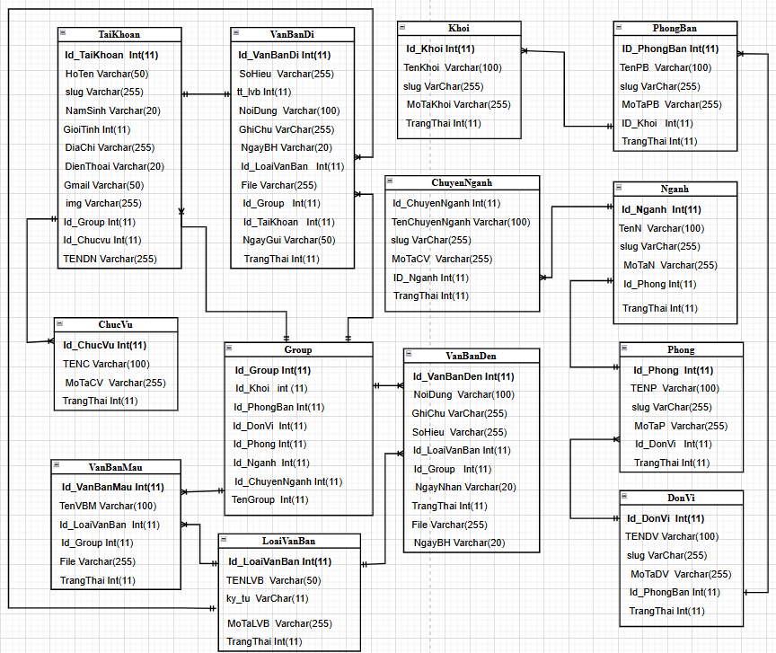

Hình 3: Database design

1. **DEMO CHƯƠNG TRÌNH**
   1. **Định hướng giải quyết bài toán**

* Phía khách vãng lai: đăng ký tài khoản, xem sản phẩm, chatbox…
* Phía khách hàng: tìm kiếm sản phẩm, cập nhập thông tin cá nhân , đăng bài trao đổi , thực hiện các yêu cầu của người dùng khác gửi đến , đăng nhập, lấy lại mật khẩu và đổi mật khẩu …
* Phía admin: quản lý danh mục , quản lý tài khoản , quản lý bài đăng , báo cáo thống kê…
  1. **Hoàn thiện ứng dụng** 
     1. **Giao Diện và chức năng**

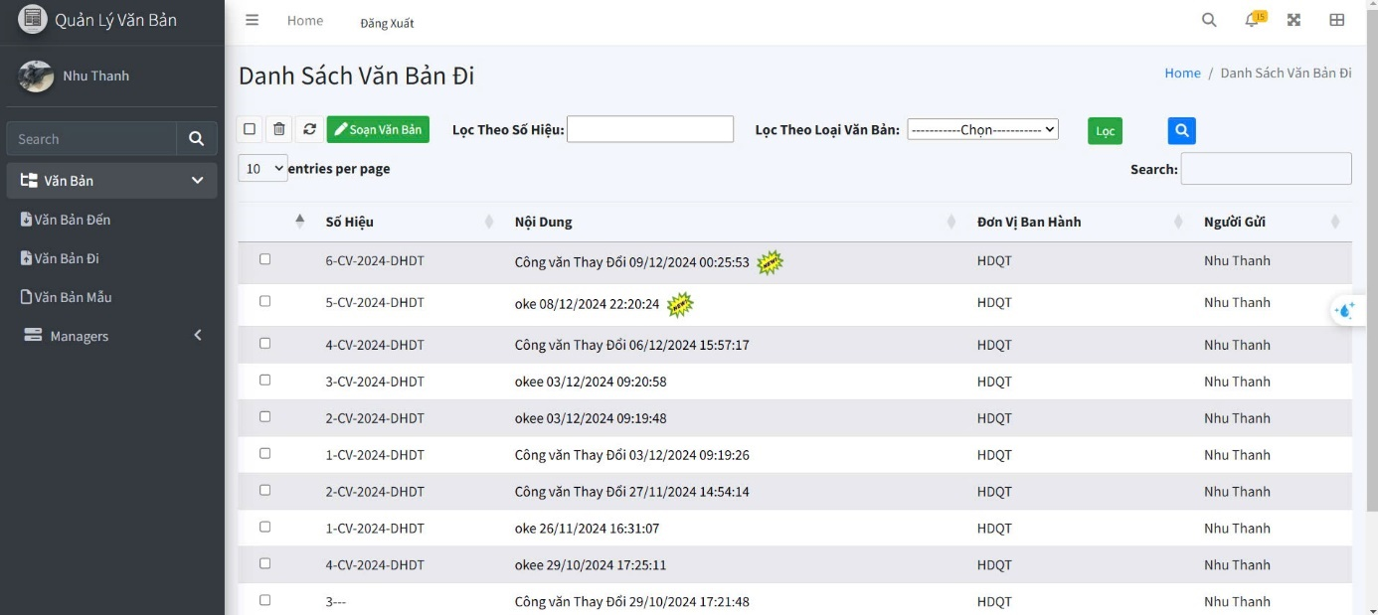

Hình 4.1: Giao diện danh sách văn bản đi

* + 1. **Giao diện danh sách văn bản đến**

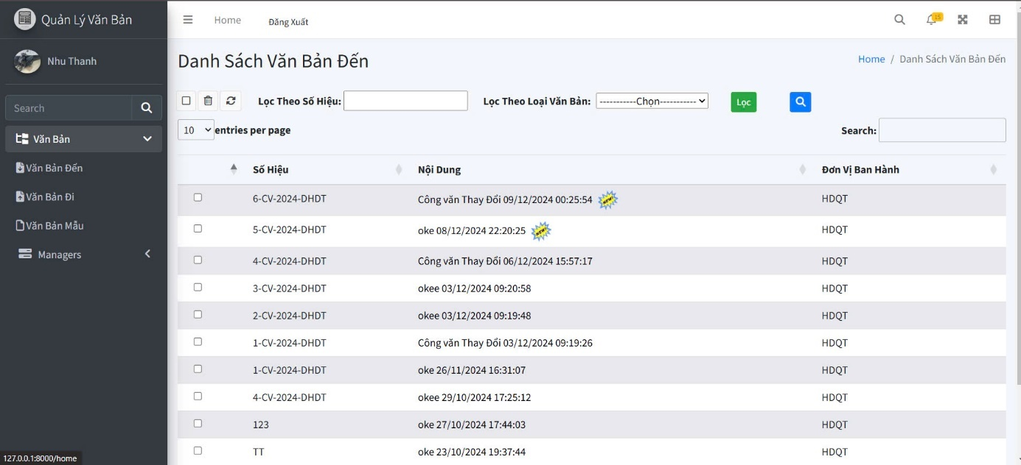

Hình 4.2: Giao diện danh sách văn bản đến

* + 1. **Giao diện các phòng ban**

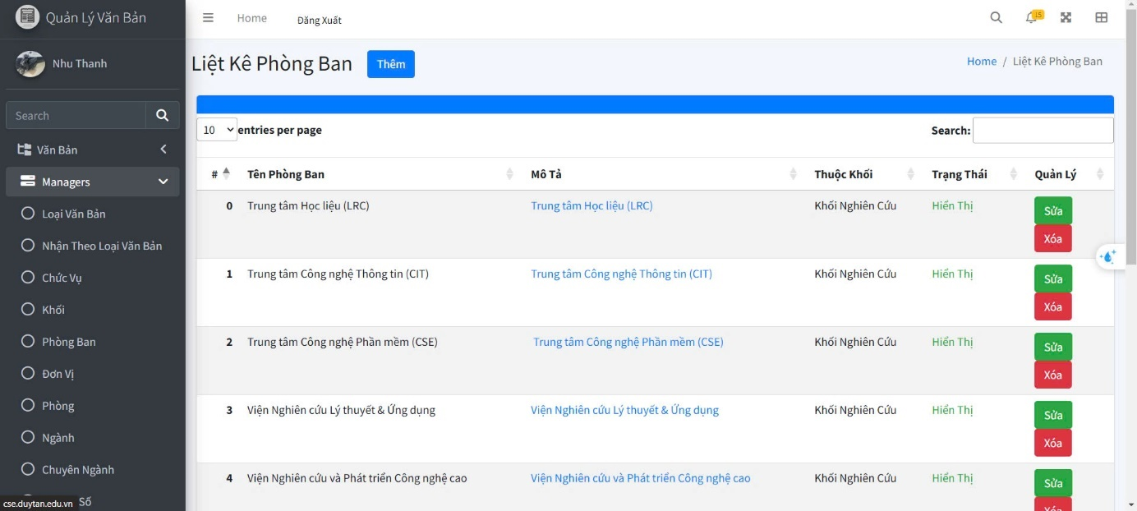

Hình 4.3: Giao diện các phòng ban

* + 1. **Giao diện thêm tài khoản**

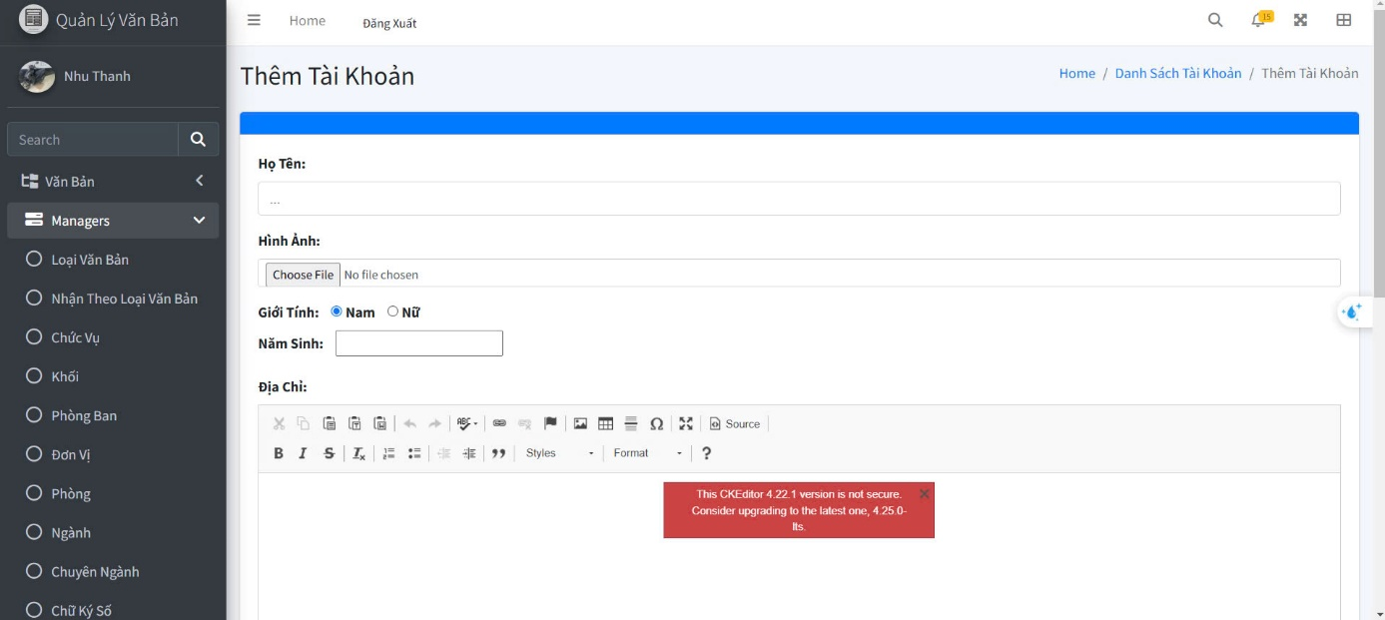

Hình 4.4: Giao diện thêm tài khoản

* + 1. **Giao diện quản lý Bài đăng**

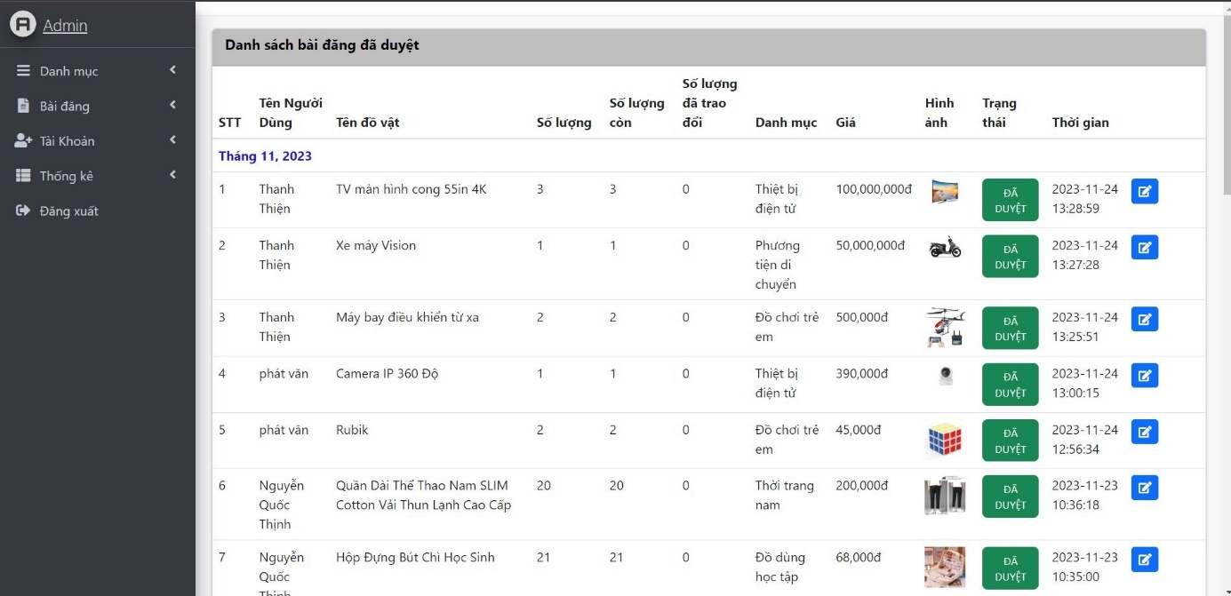

Hình 4.5: Giao diện quản lý bài đăng

* + 1. **Giao diện thống kê**

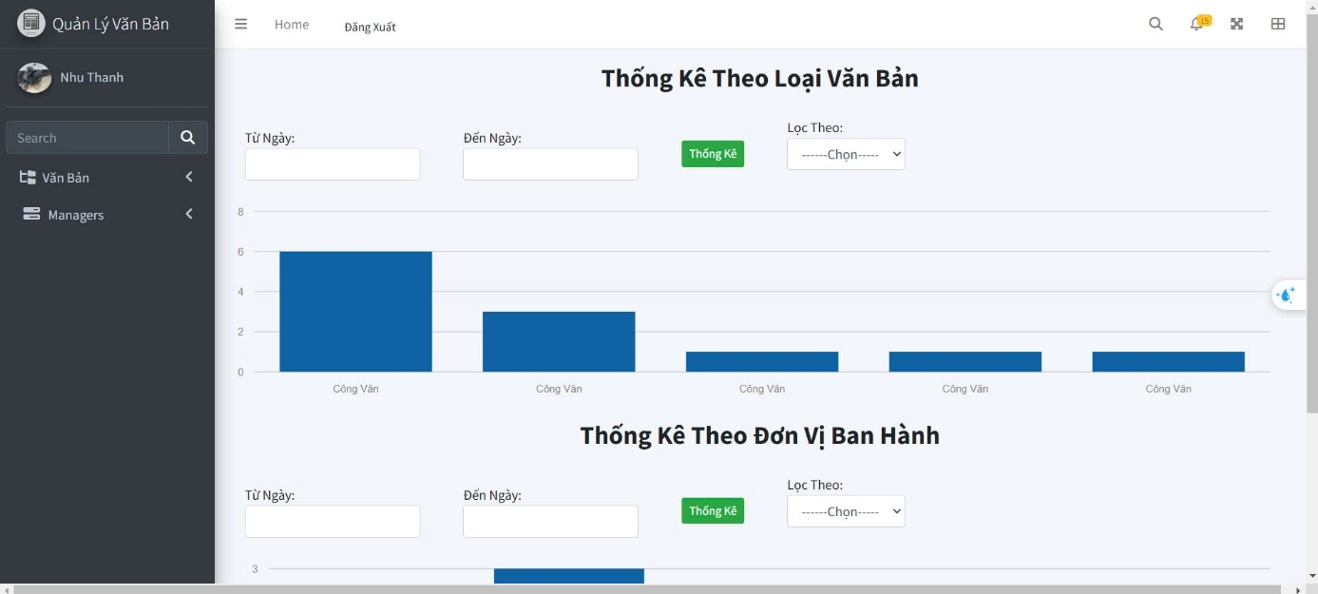

Hình 4.6 giao diện Thống kê

**KẾT LUẬN**

Thời gian vừa qua là một thử thách lớn cho bản thân của mỗi cá nhân trong quá trình thực hiện khóa luận tốt nghiệp. Nhưng may mắn thay nhóm đã có cơ duyên gặp nhau, cùng bắt tay xây dựng ứng dụng nhằm vận dụng kiến thức đã học tập và nghiên cứu. Quãng thời gian dù không nhiều nhưng đem đến nhiều cung bậc cảm xúc và trải nghiệm tuyệt vời song hành với thử thách cam go. Điều đó giúp tập thể nhóm nói chung và bản thân mỗi sinh viên nói riêng rèn luyện được kỹ năng giải quyết vấn đề, chia nhỏ công việc, lên lịch trình, phân bố thời gian cụ thể... Dù đã cố gắng hết sức nhưng chắc chắn vẫn còn những điểm chưa thật sự hoàn thiện. Một cách khách quan khóa luận đã đạt được những kết quả bước đầu như sau:

**Những công việc đã làm:**

* Xây dựng được đa phần các chức năng cần thiết của hệ thống đã mô tả
* Giao diện website thân thiện, đẹp mắt cho người sử dụng.
* Thành công trong việc nghiên cứu sử dụng công nghệ mới để phát triển dự án.
* Hoàn thành dự án đúng thời gian quy định.
* Tuy vậy cần khắc phục những vấn đề.

**Hạn chế:**

* Do thiếu kinh nghiệm thực tế nên việc phân tích cơ sở dữ liệu gặp nhiều khó khăn, vẫn chưa tối ưu nhất đối với CSDL của hệ thống.

**Hướng phát triển:**

* Tiếp tục nghiên cứu về framework Laravel của PHP có những kiến thức mới để có thể nâng cao kiến thức và hoàn thiện website ở mức độ cao hơn.